Конспект тематической беседы о космосе
Данный материал будет полезен родителям при проведении тематических бесед о космосе с детьми старшего дошкольного возраста.
Цель: Расширить знания детей о космосе и космонавтах.
Задачи: способствовать ознакомлению с историей космоса , расширению кругозора детей и развитию их воображения. Воспитывать чувства патриотизма и гордости за свою Родину.

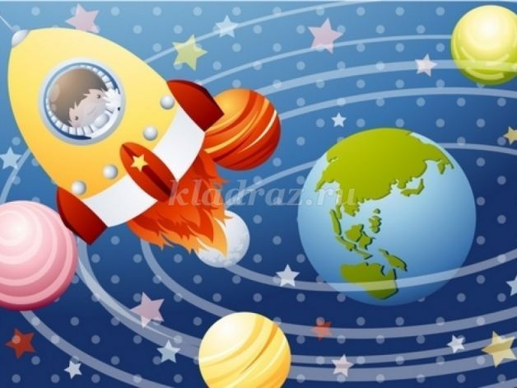

Ход беседы:
Взрослый. Отгадай загадку и узнаете, о чем мы будем сегодня говорить.
Загадка.
Океан бездонный, океан бескрайний,
Безвоздушный, темный и необычайный,
В нем живут вселенные, звезды и кометы,
Есть и обитаемые, может быть, планеты.
Дети. Космос
Взрослый. Правильно, молодец. Давай сегодня поговорим о космосе.
Прошло много веков, прежде чем человечество нашло способ преодолеть земное притяжение и подняться в космическое пространство. Еще несколько столетий назад никому и в голову не могло прийти, что самый удобный транспорт для перемещения – это ракета. А ты знаешь, кто был первым космонавтом? Что ты знаешь об этом человеке? Когда был совершен первый космический полет?
(Ответы детей)
Взрослый. Первый космонавт- Ю.А. Гагарин. Ю. А. Гагарин 12 апреля 1961 года совершил первый в истории человечества орбитальный космический полет на корабле «Восток-1»
В космической ракете
С названием «Восток»
Он первым на планете
Подняться к звездам смог.
Поет об этом песни
Весенняя капель:
Навеки будут вместе Гагарин и апрель!
Его позывной «Кедр» узнали все жители нашей планеты. Хотя Гагарин и пробыл в космосе всего 108 минут, совершив при этом лишь один виток вокруг Земли, но это было только начало – начало освоения человеком космического пространства, с те пор прошло полвека, но за это время в космосе побывали космонавты многих стран, как мужчины, так и женщины.
Взрослый. Назови, каких женщин космонавтов ты знаешь?
Дети. В. Терешкова, С.Савицкая, Е. Кондакова
Взрослый. Послушай стихотворение о космосе.
В космосе так здорово!
В космосе так здорово!
Звёзды и планеты
В чёрной невесомости
Медленно плывут!
В космосе так здорово!
Острые ракеты
На огромной скорости
Мчатся там и тут!
Так чудесно в космосе!
Так волшебно в космосе!
В настоящем космосе
Побывал однажды!
В настоящем космосе!
В том, который видел сквозь,
В том, который видел сквозь
Телескоп бумажный!

Проводится физкультминутка: « Космодром»

Всё готово для полёта, (поднять руки вперёд, затем вверх.)
Ждут ракеты всех ребят. (соединить пальцы над головой, изображая ракету.)
Мало времени для взлёта, (марш на месте.)
Космонавты встали в ряд. (встать прыжком – ноги врозь, руки на пояс.)
Поклонились вправо, (влево, наклоны в стороны.)
Отдадим земной поклон. (наклоны вперёд.)
Вот ракета полетела. (прыжки на двух ногах)
Опустел наш космодром. (присесть на корточки, затем подняться.)
Взрослый. А какие планеты солнечной системы тебе известны?
(Ответы детей)

Проводится игра: «Планеты Солнечной системы»
Цель: уточнить названия планет Солнечной Системы. Упражнять в назывании и запоминании планет: Меркурий, Венера, Земля, Марс, Юпитер, Сатурн, Уран, Нептун, Плутон. Развивать внимание и память.
Материал: набор карточек с изображением планет – по две карточки на одно изображение.
Ход игры. Игрок открывает сначала одну карточку, называет, что на ней нарисовано и показывает остальным. Затем открывает вторую карточку, тоже называет и показывает. Если карточки не совпадают – игрок кладет их на прежние места изображением вниз, а право хода переходит к следующему участнику. Если игрок откроет две одинаковые карточки, он забирает их себе, но прежде называет, какую планету выбрал, и делает еще один ход. Если игрок не назвал планету, он лишается хода. Когда непарные картинки возвращаются на место, все играющие стараются запомнить, где какая картинка лежит. В конце игры каждый игрок считает картинки парами. Ребенок, собравший больше всех картинок-парочек, выиграл.
Взрослый. Как ты думаешь, что было сложного в первых космических полетах? Как ты думаешь, какими качествами должен обладать космонавт?
(Ответы детей)
Взрослый. Правильно, молодец. Космонавт должен обладать крепким здоровьем, быть ловким и сильным, многое знать и многое уметь. Ты хотел бы сам стать космонавтом?
Дети. Да!
Взрослый. Молодец. Наша беседа подошла к завершению. Спасибо вам за ответы.

